【党旗飘飘】百年党史从头看，红船精神永相传--研2020级专硕党支部开展理论学习活动时间：2021-10-30
2021年9月15日上午，研2020级专硕党支部于玉成楼602智慧教室开展了以“百年党史从头看 红船精神永相传”为主题的政治理论学习活动，本次活动由支部书记高帅云主持。
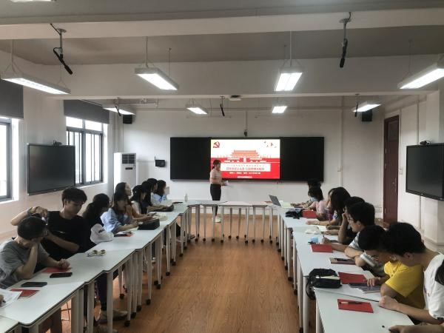
红船精神是开天辟地、敢为人先的首创精神，也是坚定理想、百折不挠的奋斗精神，更是立党为公、忠诚为民的奉献精神。支部书记高帅云详细地介绍了“红船精神”的深刻内涵与重要意义，并表示中国共产党历史上形成的优良传统和革命精神，无不与之有着直接的渊源关系。
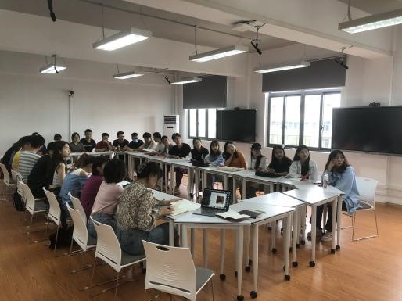
弘扬红船精神，就要勇于创新、敢为人先、敢于突破。通过本次理论学习活动，全体支部成员获益匪浅，纷纷表示要将“红船精神”贯穿到工作、事业、生活的方方面面，从党的非凡历史中找寻初心、激励使命。
（通讯员：刘华 审核：周聪聪）

